О внесении изменения в постановление акимата Карагандинской области от 18 мая 2016 года № 34/04 "Об утверждении регламента государственной услуги "Согласование эскиза (эскизного проекта)"
Утративший силу
Постановление акимата Карагандинской области от 31 октября 2019 года № 61/05. Зарегистрировано Департаментом юстиции Карагандинской области 5 ноября 2019 года № 5519. Утратило силу постановлением акимата Карагандинской области от 30 апреля 2020 года № 27/01
Сноска. Утратило силу постановлением акимата Карагандинской области от 30.04.2020 № 27/01 (вводится в действие по истечении десяти календарных дней после дня его первого официального опубликования).
В соответствии с законами Республики Казахстан от 23 января 2001 года "О местном государственном управлении и самоуправлении в Республике Казахстан", от 15 апреля 2013 года "О государственных услугах", приказом Министра индустрии и инфраструктурного развития Республики Казахстан от 28 июня 2019 года № 453 "О внесении изменений в приказ исполняющего обязанности Министра национальной экономики Республики Казахстан от 27 марта 2015 года № 257 "Об утверждении стандартов государственных услуг "Выдача справки по определению адреса объектов недвижимости на территории Республики Казахстан", "Предоставление исходных материалов при разработке проектов строительства и реконструкции (перепланировки и переоборудования)" и "Выдача решения на реконструкцию (перепланировку, переоборудование) помещений (отдельных частей) существующих зданий, не связанных с изменением несущих и ограждающих конструкций, инженерных систем и оборудования" и в приказ исполняющего обязанности Министра национальной экономики Республики Казахстан от 17 марта 2016 года № 137 "Об утверждении стандарта государственной услуги "Согласование эскиза (эскизного проекта)" (зарегистрирован в Реестре государственной регистрации нормативных правовых актов № 18951), акимат Карагандинской области ПОСТАНОВЛЯЕТ:
1. Внести в постановление акимата Карагандинской области от 18 мая 2016 года № 34/04 "Об утверждении регламента государственной услуги "Согласование эскиза (эскизного проекта)" (зарегистрировано в Реестре государственной регистрации нормативных правовых актов № 3860, опубликовано в газетах "Орталық Қазақстан" от 28 июня 2016 года № 101-102 (22207) и "Индустриальная Караганда" от 28 июня 2016 года №81-82 (22026-22027), в информационно-правовой системе "Әділет" 24 июня 2016 года) следующее изменение:

регламент государственной услуги "Согласование эскиза (эскизного проекта)", утвержденный указанным постановлением, изложить в новой редакции согласно приложению к настоящему постановлению.
2. Государственному учреждению "Управление строительства, архитектуры и градостроительства Карагандинской области" в установленном законодательством порядке принять меры, вытекающие из настоящего постановления.
3. Контроль за исполнением настоящего постановления возложить на первого заместителя акима области.
4. Постановление "О внесении изменения в постановление акимата Карагандинской области от 18 мая 2016 года 34/04 "Об утверждении регламента государственной услуги "Согласование эскиза (эскизного проекта)" вводится в действие по истечении десяти календарных дней после дня его первого официального опубликования.
Аким Карагандинской области | Ж. Қасымбек
Приложение к постановлению
акимата Карагандинской области
от "____" ___________ 2019 года
№ ________
Утвержден постановлением
акимата Карагандинской области
от "18" мая 2016 года № 34/04
Регламент государственной услуги "Согласование эскиза (эскизного проекта)"
Глава 1. Общие положения
1. Государственная услуга "Согласование эскиза (эскизного проекта)" (далее – государственная услуга) оказывается местными исполнительными органами районов и городов областного значения Карагандинской области (далее – услугодатель).
2. Прием документов и выдача результатов оказания государственной услуги осуществляются через веб-портал "электронного правительства" www.egov.kz (далее – портал).
3. Форма оказания государственной услуги: электронная (полностью автоматизированная).
4. Результатом оказания государственной услуги является электронное письмо – согласование эскиза (эскизного проекта) либо мотивированный ответ об отказе в предоставлении государственной услуги в случаях и по основаниям, предусмотренным пунктом 10 стандарта государственной услуги "Согласование эскиза (эскизного проекта)" (далее – стандарт), утвержденного приказом исполняющего обязанности Министра национальной экономики Республики Казахстан от 17 марта 2016 года № 137 "Об утверждении стандарта государственной услуги "Согласование эскиза (эскизного проекта)" (зарегистрирован в Реестре государственной регистрации нормативных правовых актов № 13610).
5. Форма предоставления результата оказания государственной услуги: электронная.
Глава 2. Описание порядка действий структурных подразделений (работников) услугодателя в процессе оказания государственной услуги
6. Основанием для начала процедуры (действия) по оказанию государственной услуги является наличие заявления услугополучателя согласно приложению к стандарту с прилагаемыми документами согласно пункту 9 стандарта (далее – заявление).
7. Содержание каждой процедуры (действия), входящей в состав процесса оказания государственной услуги, длительность его выполнения:
1) сотрудник канцелярии услугодателя регистрирует поступившее заявление, передает руководителю услугодателя в течение 15 (пятнадцати) минут в день поступления заявления;
2) руководитель услугодателя визирует и отправляет ответственному исполнителю на исполнение в течение 15 (пятнадцати) минут в день поступления заявления;
3) ответственный исполнитель рассматривает поступившее заявление и готовит результат государственной услуги электронное письмо – согласование эскиза (эскизного проекта) либо мотивированный ответ об отказе в предоставлении государственной услуги в случаях и по основаниям, предусмотренным пунктом 10 стандарта и направляет на подпись руководителю услугодателя – 8 (восемь) рабочих дней;
4) руководитель услугодателя подписывает результат государственной услуги и направляет в канцелярию в течение 15 (пятнадцати) минут в день подписания;
5) сотрудник канцелярии услугодателя проводит регистрацию, вносит в базу данных и выдает результат государственной услуги - 15 (пятнадцать) минут.
8. Результат процедуры (действия) по оказанию государственной услуги, который служит основанием для начала выполнения следующей процедуры (действия):
1) зарегистрированное заявление с входящим номером;
2) виза руководителя;
3) готовый результат государственной услуги;
4) подписанный результат государственной услуги;
5) выдача результата государственной услуги.
Глава 3. Описание порядка взаимодействия структурных подразделений (работников) услугодателя в процессе оказания государственной услуги
9. Перечень структурных подразделений (работников) услугодателя, которые участвуют в процессе оказания государственной услуги:
1) сотрудник канцелярии услугодателя;
2) руководитель услугодателя;
3) ответственный исполнитель.
10. Описание последовательности процедур (действий) между структурными подразделениями (работниками) с указанием длительности каждой процедуры (действия):
1) сотрудник канцелярии услугодателя регистрирует поступившее заявление, передает руководителю услугодателя в течение 15 (пятнадцати) минут в день поступления заявления;
2) руководитель услугодателя визирует и отправляет ответственному исполнителю на исполнение в течение 15 (пятнадцати) минут в день поступления заявления;
3) ответственный исполнитель рассматривает поступившее заявление и готовит результат государственной услуги: электронное письмо – согласование эскиза (эскизного проекта) либо мотивированный ответ об отказе в предоставлении государственной услуги в случаях и по основаниям, предусмотренных пунктом 10 стандарта и направляет на подпись руководителю услугодателя – 8 (восемь) рабочих дней;
4) руководитель услугодателя подписывает результат государственной услуги и направляет в канцелярию в течение 15 (пятнадцати) минут в день подписания;
5) сотрудник канцелярии услугодателя проводит регистрацию, вносит в базу данных и выдает результат государственной услуги в Государственную корпорацию в течение 15 (пятнадцати) минут.
Глава 4. Описание порядка взаимодействия с Государственной корпорацией "Правительство для граждан" и (или) иными услугодателями, а также порядка использования информационных систем в процессе оказания государственной услуги
11. Описание порядка обращения и последовательности процедур (действий) услугодателя и услугополучателя при оказании государственной услуги через портал:
1) услугополучатель осуществляет регистрацию на портале с помощью индивидуального идентификационного номера (далее – ИИН) и (или) бизнес идентификационного номера (далее – БИН), а также пароля (осуществляется для незарегистрированных услугополучателей на портале);
2) процесс 1 – ввод услугополучателем ИИН и (или) БИН и пароля (процесс авторизации) на портале для получения государственной услуги;
3) условие 1 – проверка на портале подлинности данных о зарегистрированном услугополучателе через ИИН и (или) БИН и пароль;
4) процесс 2 – формирование порталом сообщения об отказе в авторизации в связи с имеющимися нарушениями в данных услугополучателя;
5) процесс 3 – выбор услугополучателем государственной услуги, указанной в настоящем регламенте, вывод на экран формы запроса для оказания государственной услуги и заполнение услугополучателем формы (ввод данных) с учетом ее структуры и форматных требований, прикрепление к форме запроса необходимых копий пакета документов в электронном виде, а также выбор услугополучателем регистрационного свидетельства ЭЦП для удостоверения (подписания) запроса;
6) условие 2 – проверка на портале срока действия регистрационного свидетельства ЭЦП и отсутствия в списке отозванных (аннулированных) регистрационных свидетельств, а также соответствия идентификационных данных (между ИИН и (или) БИН, указанным в запросе и ИИН и (или) БИН, указанным в регистрационном свидетельстве ЭЦП);
7) процесс 4 – формирование сообщения об отказе в запрашиваемой государственной услуге в связи с неподтверждением подлинности ЭЦП услугополучателя;
8) процесс 5 направление электронного пакета документа (запроса услугополучателя) удостоверенного (подписанного) ЭЦП услугополучателя через ШЭП в АРМ РШЭП для обработки запроса услугодателем;
9) условие 3 – проверка услугодателем соответствия приложенного услугополучателем пакета документов, который является основанием для оказания государственной услуги;
10) процесс 6 – формирование сообщения об отказе в запрашиваемой государственной услуге в связи с имеющимися нарушениями в пакете документов услугополучателя;
11) процесс 7 – получение услугополучателем результата государственной услуги (уведомление в форме электронного документа), сформированного порталом.
Результат оказания государственной услуги направляется услугополучателю в "личный кабинет" в форме электронного документа, удостоверенного ЭЦП руководителя услугодателя.
12. Диаграмма функционального взаимодействия информационных систем, задействованных при оказании государственной услуги через портал, приведена в приложении 1 к настоящему регламенту.
13. Справочник бизнес-процессов оказания государственной услуги приведен в приложении 2 к настоящему регламенту.
Приложение 1
к регламенту государственной услуги
"Согласование эскиза (эскизного проекта)"
Диаграмма функционального взаимодействия информационных систем, задействованных при оказании государственной услуги через портал

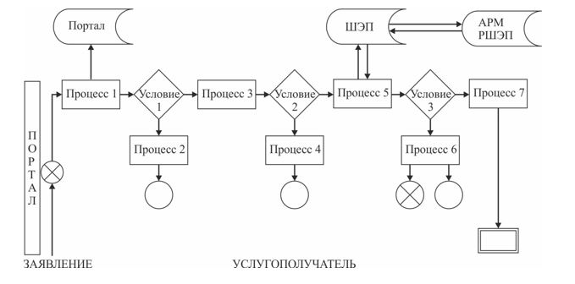

Условные обозначения:

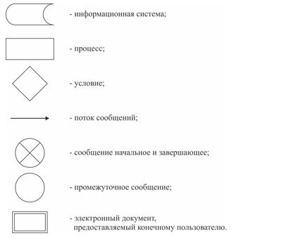

Приложение 2
к регламенту государственной услуги
"Согласование эскиза (эскизного проекта)"
Справочник бизнес-процессов оказания государственной услуги через портал

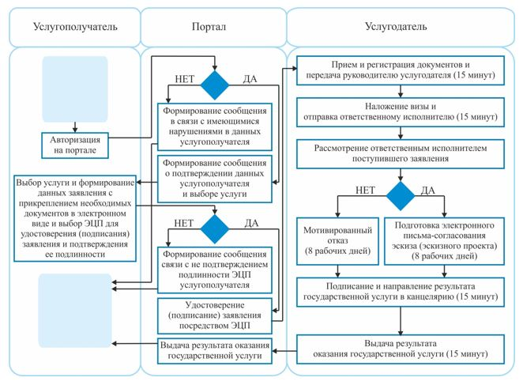

Условные обозначения:

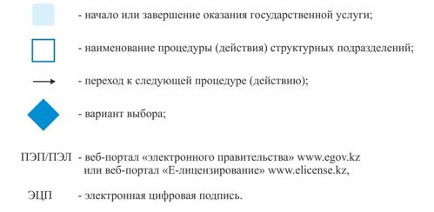

© 2012. РГП на ПХВ «Институт законодательства и правовой информации Республики Казахстан» Министерства юстиции Республики Казахстан

